**MAPA DE UBICACIÓN CROQUIS DE LA UNIVERSIDAD TÉCNICA DE MACHALA**

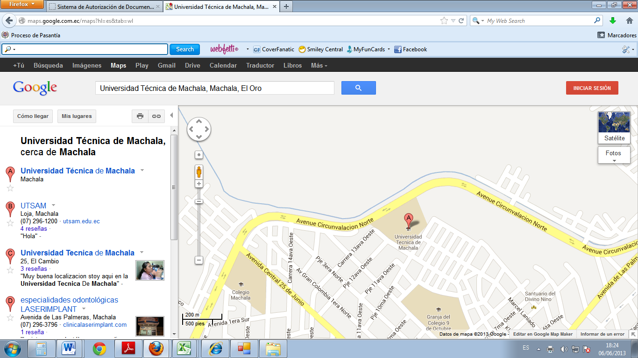**(EN CASO DE UNA EMPRESA PONER SU MAPA DE UBICACIÓN RESPECTIVO)**